Phần 2. YÊU CẦU VỀ KỸ THUẬT

Chương V. YÊU CẦU VỀ KỸ THUẬT

Mục 1. Yêu cầu về kỹ thuật
1.1. Giới thiệu chung về dự án/dự toán mua sắm, gói thầu
- Thông tin về Dự toán: Mua sắm VTTB phục vụ SCTX lưới điện khu vực 5 cây cầu dọc Quốc lộ 14.
- Thời gian thực hiện gói thầu: Trong vòng 75 ngày kể từ ngày hợp đồng có hiệu lực, trong đó thời gian giao hàng là 45 ngày kể từ ngày hợp đồng có hiệu lực.
- Địa điểm giao hàng:
STT | Địa điểm | Số lượng
1 | Vị trí cầu Suối Ngang (QL14, ấp Suối Ngang, xã Nha Bích) | 12
2 | Vị trí cầu Xa Cát ( QL14, ấp 3, xã Nha Bích) | 8
3 | Vị trí cầu Suối Đông (QL14, ấp Minh Thắng 2, xã Nha Bích) | 3
4 | Vị trí cầu Suối Dung (QL14, ấp Minh Thắng 6, xã Nha Bích) | 10
Tổng |  | 33
- Thời gian bảo hành của hàng hóa chào thầu: 12 tháng kể từ ngày đưa hàng hóa vào vận hành nhưng không quá 18 tháng kể từ ngày hàng hóa được nghiệm thu bàn giao đưa vào sử dụng. Trường hợp sửa chữa, thay thế hàng hóa trong thời gian bảo hành thì thời gian bảo hành cho thiết bị (bộ phận) được sửa chữa hoặc thay thế sẽ được tính là 12 tháng kể từ ngày đưa thiết bị (bộ phận) vào vận hành nhưng không quá 18 tháng kể từ ngày hàng hóa được nghiệm thu bàn giao đưa vào sử dụng. Toàn bộ chi phí liên quan đến việc sửa chữa thay thế do bên bán chịu.
- Mức thuế suất giá trị gia tăng chủ đầu tư đang áp dụng là 10%, yêu cầu nhà thầu áp dụng mức thuế giá trị gia tăng là 10% trong giá chào thầu. Tuy nhiên, tại thời điểm giao hàng, cung cấp dịch vụ và nghiệm thu sẽ áp dụng mức thuế suất thực tế Nhà nước quy định.
- Đánh giá chất lượng VTTB trong giai đoạn vận hành: Các VTTB sau khi được mua sắm, lắp đặt trên lưới sẽ tiếp tục được đánh giá chất lượng theo quy định của EVN trong quá trình vận hành, bao gồm cả giai đoạn bảo hành và sau bảo hành (Theo VB 7748/EVN-QLĐT ngày 17/12/2021).
- Nhà thầu có trách nhiệm trao đổi, làm việc với nhà sản xuất để tìm hiểu kỹ về hàng hóa chào thầu. Trong trường hợp trúng thầu, nhà thầu phải cung cấp đầy đủ hàng hóa theo yêu cầu của E-HSMT và hợp đồng. Nếu nhà thầu không cung cấp được hàng hóa hoặc cung cấp không đầy đủ hàng hóa theo yêu cầu của E-HSMT và hợp đồng với lý do nhà sản xuất hoặc đại lý phân phối không bán hàng cho nhà thầu dẫn đến nhà thầu không thể cấp được hàng cho Chủ đầu tư (Bên mua hàng) thì đây không được xem xét là sự kiện bất khả kháng và nhà thầu sẽ bị xử lý theo quy định.
- Giá gói thầu đã bao gồm 5% chi phí dự phòng cho khối lượng phát sinh là 919.374.964 VNĐ.
- Giá dự thầu của nhà thầu phải bao gồm 5% chi phí dự phòng cho khối lượng phát sinh và không được vượt giá gói thầu.
1.2. Bảng giá dự thầu:
1.2.1. Đơn giá chi tiết đối với vật tư thiết bị sản xuất trong nước:
Đơn giá xuất xưởng trước thuế | Chi phí vận chyển, bảo hiểm vận chuyển trước thuế | Các chi phí khác trước thuế | Thuế VAT  10% | Đơn giá tổng cộng
(1) | (2) | (3) | (4) | (5)=(1)+(2)+(3)+(4)
Ghi chú:
1. Theo điều kiện giao hàng quy định tại HSMT để vận dụng linh hoạt các cột yêu cầu.
2. Trường hợp giao hàng tại xưởng sản xuất thì bỏ cột (2); trường hợp không phát sinh chi phí khác trước thuế thì bỏ cột (3).
3. Yêu cầu nhà thầu phải điền đầy đủ tất cả các cột, không được bỏ trống.

1.2.2. Đơn giá chi tiết đối với vật tư thiết bị nhập khẩu từ nước ngoài:

Đơn giá hàng hóa nhập khẩu |  |  | Thuế, phí, lệ phí liên quan đến nhập khẩu | Chi phí vận chuyển nội địa và dịch vụ nội địa khác có liên quan | Chi phí khác trước VAT | Thuế VAT  10% | Đơn giá tổng cộng
Đơn giá hàng hóa | Vận chuyển quốc tế | Bảo hiểm hàng hóa
(1) | (2) | (3) | (4) | (5) | (6) | (7) | (8)=(1)+…+(7)
[Ghi đơn giá FOB theo Incoterms phiên bản áp dụng cụ thể] | [Ghi đơn giá vận chuyển quốc tế (Freight) theo Incoterms phiên bản áp dụng cụ thể] | [Ghi đơn giá Bảo hiểm hàng hóa trong quá trình vận chuyển quốc tế (Insurance) Incoterms phiên bản áp dụng cụ thể] | [Thuế nhập khẩu được tính trên giá trị tính thuế là giá hàng hóa + Giá vận chuyển + Bảo hiểm hàng hóa (nếu có)] | [Ghi đơn giá vận chuyển nội địa và dịch vụ nội địa có liên quân (như bảo hiểm trong quá trình vận chuyển nội địa, chi phí bốc, dỡ hàng hóa, …) tính đến địa điểm giao hàng]
Ghi chú:
1. Theo điều kiện giao hàng quy định tại HSMT để vận dụng linh hoạt các cột yêu cầu.
2. Áp dụng cụ thể trong một số điều kiện giao hàng phổ biến theo Incoterms 2010 như sau:
- CIF: Bỏ cột (5).
- CFR: Bỏ cột (3); cột (5).
- DAP, DDP: Sử dụng tất cả các cột.
- Lưu ý: Đối với CIF; CFR; DAP: Nếu Bên Mua thực hiện thông quan hàng hóa và thực hiện nộp "Thuế, phí, lệ phí liên quan đến nhập khẩu - Cột (4)" và "VAT nhập khẩu - Cột (7)" thì cần ghi chú cụ thể trong Giá hợp đồng (nhà thầu vẫn được yêu cầu chào tất cả các cột về thuế, phí, lệ phí theo quy định).
3. Yêu cầu nhà thầu phải điền đầy đủ tất cả các cột, không được bỏ trống.
- Đơn giá tổng cộng nhà thầu kê khai tại Mục 1.2.1 hoặc Mục 1.2.2 này phải bằng đơn giá dự thầu trên webform, trường hợp có sự sai lệch giữa đơn giá tổng cộng này và đơn giá dự thầu trên webform thì lấy đơn giá dự thầu trên webform làm căn cứ để đánh giá E-HSDT và nhà thầu phải có trách nhiệm điều chỉnh lại đơn giá tổng cộng nhà thầu kê khai tại Mục 1.2.1 hoặc Mục 1.2.2 cho phù hợp với đơn giá dự thầu trên webform khi có văn bản làm rõ của Chủ đầu tư.

Mục 2. Yêu cầu về kỹ thuật và tiêu chuẩn đánh giá kỹ thuật:
A. Yêu cầu về kỹ thuật:

I. Phạm vi áp dụng
Đặc tính kỹ thuật này được áp dụng cho trụ điện bê tông cốt thép ly tâm có chiều cao từ 16,0 mét đến 22,0 mét, được sử dụng cho lưới điện phân phối trên không của Tổng công ty Điện lực Miền Nam.

II. Tiêu chuẩn áp dụng
  - TCVN 5847-2016: Trụ điện bê tông cốt thép ly tâm.
  - TCVN 1651-1:2018: Thép cốt bê tông – Phần 1: Thép thanh tròn trơn.
  - TCVN 1651-2:2018: Thép cốt bê tông – Phần 2: Thép thanh vằn.
  - TCVN 1651-3:2018, Thép cốt bê tông – Phần 3: Lưới thép hàn.
  - TCVN 5408:2007, Lớp phủ kẽm nhúng nóng trên bề mặt sản phẩm gang
  - và thép – Yêu cầu kỹ thuật và phương pháp thử.
  - TCVN 2682:2020: Xi măng poóc lăng - Yêu cầu kỹ thuật.
  - TCVN 3105:2022: Hỗn hợp bê tông nặng và bê tông nặng - Lấy mẫu, chế tạo và bảo dưỡng mẫu thử.
  - TCVN 3118:1993: Bê tông nặng - Phương pháp xác định cường độ nén.
  - TCVN 4506:2012: Nước cho bê tông và vữa - Yêu cầu kỹ thuật.
  - TCVN 5709:2009: Thép các bon cán nóng dùng làm kết cấu trong xây dựng - Yêu cầu kỹ thuật.
  - TCVN 6067:2018: Xi măng poóc lăng bền sun phát - Yêu cầu kỹ thuật.
  - TCVN 6260:2020: Xi măng poóc lăng hỗn hợp - Yêu cầu kỹ thuật.
  - TCVN 6284-1:1997: Thép cốt bê tông dự ứng lực – Phần 1: Yêu cầu
  - chung.
  - TCVN 6284-2:1997: Thép cốt bê tông dự ứng lực – Phần 2: Dây kéo nguội (ISO 6934-2).
  - TCVN 6284-3:1997: Thép cốt bê tông dự ứng lực – Phần 3: Dây tôi và ram.
  - TCVN 6284-4:1997, Thép cốt bê tông dự ứng lực – Phần 4: Dảnh.
  - TCVN 7570:2006: Cốt liệu cho bê tông và vữa - Yêu cầu kỹ thuật.
  - TCVN 7711:2013: Xi măng poóc lăng hỗn hợp bền sun phát - Yêu cầu kỹ thuật.
  - TCVN 8826:2011: Phụ gia khoáng hoạt tính cao dùng cho bê tông và vữa - Silica fume và tro trấu nghiền mịn.
  - TCVN 8827:2011: Phụ gia hóa học cho bê tông.
  - TCVN 9356:2012: Kết cấu bê tông cốt thép - Phương pháp điện từ xác định chiều dày lớp bê tông bảo vệ, vị trí và đường kính cốt thép trong bê tông.
  - TCVN 9490:2012 (ASTM C900-06): Bê tông - Phương pháp xác định cường độ kéo nhổ.
  - TCVN 10302:2014: Phụ gia hoạt tính tro bay dùng cho bê tông, vữa xây và xi măng.
  - TCVN 302-2004: Nước cho bêtông.
  - TCVN 2682-2020: Ximăng cho bêtông.
  - TCVN 1651-2018: Tính chất cơ lý của cốt thép.
  - TCVN 1765-85: Chi tiết thép để bắt lỗ xà và tiếp đất.
  - TCVN 3223-89: Que hàn cốt thép dọc.
  - TCVN 3118-2022: Cường độ chịu nén của bêtông.
  - TCVN 4029-85, 4031, 4032-85: Tính chất cơ lý của ximăng.
  - TCVN 0337-86, 0346-8: Tính chất cơ lý của cát.
  - TCVN 4392-86: Chiều dày lớp mạ.
  - TCVN 3099-84: Chất lượng que hàn.
  - TCVN 356-2005: Kết cấu bêtông cốt thép – Tiêu chuẩn thiết kế.
  - TCVN 5724-1993: Kết cấu bêtông và bêtông cốt thép – Điều kiện kỹ thuật tối thiểu để thi công và nghiệm thu.
  - TCVN 2737-2023: Tải trọng và tác động trong thiết kế.
  - TCVN 1650-2008: Thép tròn cán nóng.
  - TCVN 3106-2022: Hỗn hợp bêtông nặng – Phương pháp thử độ sụt.
  - TCVN 311:2004: Phụ gia hoạt tính cao cho bê tông & vữa (dùng cho trụ BTLT vùng nhiễm mặn).

III. Kiểm tra, thử nghiệm
1. Phương pháp lấy mẫu thử nghiệm
1.1 Lô sản phẩm phải được kiểm tra hồ sơ xuất xưởng, đảm bảo tuân thủ các chứng nhận hợp chuẩn, hợp quy (nếu có) theo quy định.
1.2 Mẫu thử được lấy theo lô, cỡ lô kiểm tra là 100 sản phẩm. Nếu số lượng của lô sản xuất lớn hơn 100 sản phẩm thì chia thành các lô nhỏ không quá 100 sản phẩm. Nếu số lượng không đủ 100 sản phẩm cũng được tính là một lô.
1.3 Kiểm tra các chỉ tiêu về ngoại quan, hình dạng và kích thước được thực hiện cho từng lô. Từ lô kiểm tra lấy ngẫu nhiên không ít hơn 5% sản phẩm đại diện cho lô để thử. Với lô nhỏ dưới 100 sản phẩm, lấy ngẫu nhiên không ít hơn 5% sản phẩm nhưng không ít hơn 3 sản phẩm để thử.
1.4 Xác định khả năng chịu tải được thực hiện cho từng lô. Từ mỗi lô kiểm tra lấy ngẫu nhiên không ít hơn 2 sản phẩm đã đạt yêu cầu về ngoại quan, hình dạng kích thước và cường độ bê tông để thử. Trường hợp lô nhỏ hơn 50 sản phẩm, lấy ngẫu nhiên không ít hơn 1 sản phẩm để thử. Các sản phẩm sau khi thử uốn nứt tại tải trọng thiết kế, sẽ thử tiếp uốn gãy tới tải trọng gãy tới hạn với số lượng mẫu thử tại mục 3.3.
2. Thử nghiệm mẫu
2.1 Sơ đồ thử xác định khả năng chịu tải:
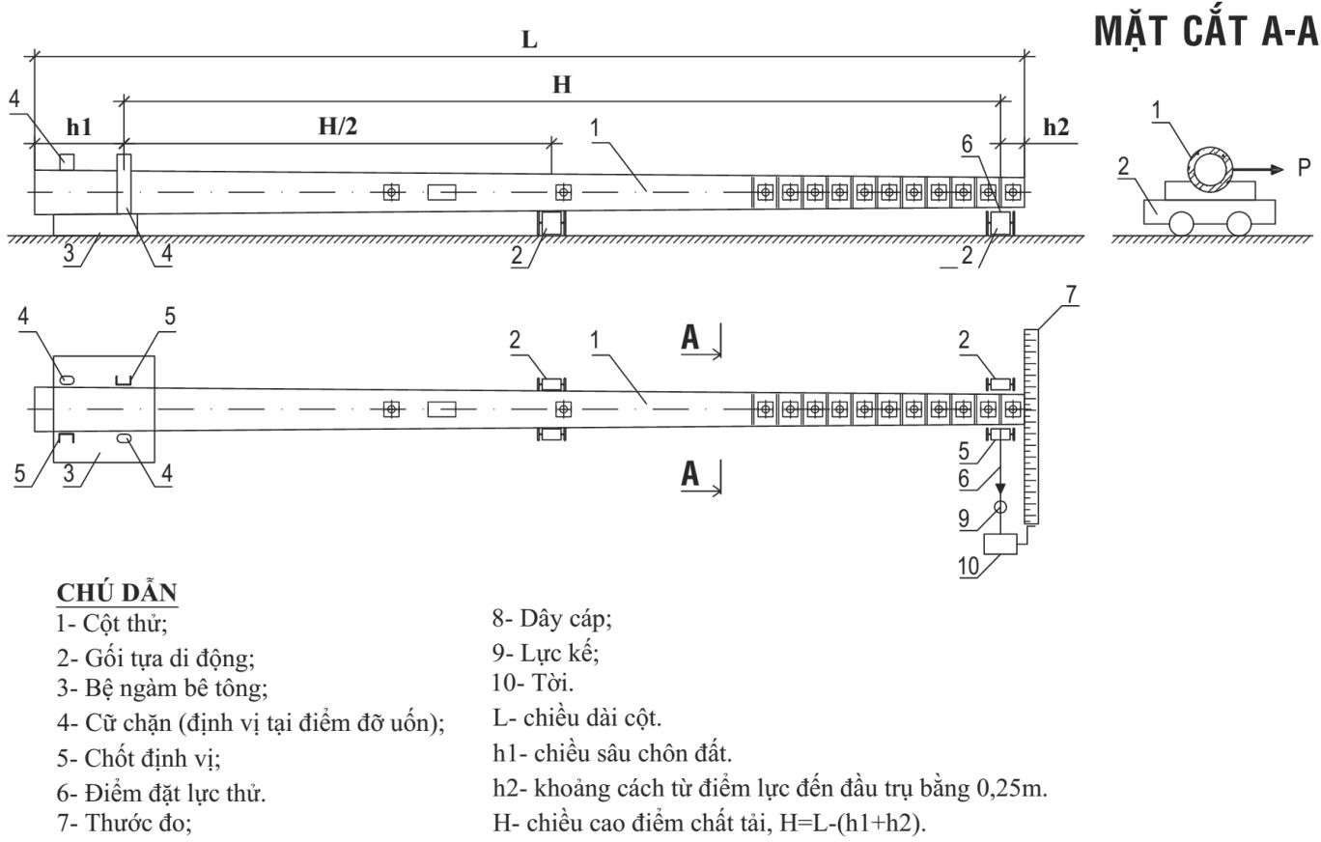
Hình 1 - Sơ đồ thử tải ngang của cột điện bê tông ly tâm

2.2 Cách tiến hành:
a. Lấy mẫu theo Mục 1 – Phương pháp lấy mẫu thử nghiệm.
b. Kiểm tra ngoại quan và các khuyết tật:
- Đo các kích thước cơ bản của cột bằng thước lá thép hoặc thước thép cuộn.
- Đo chiều dày của lớp bê tông bảo vệ cốt thép theo TCVN 9356:2012.
- Đo chiều cao hoặc chiều sâu, vết lồi lõm, lỗ rỗ bằng kết hợp thước lá thép và thước kẹp.
- Kiểm tra vết nứt bằng kính lúp kết hợp với bộ căn lá thép.
- Đối chiếu với yêu cầu về ngoại quan và khuyết tật của cột điện bê tông ly tâm được quy định tại Mục V.1 của tiêu chuẩn này để đánh giá chất lượng sản phẩm thử.
2.3 Đánh giá kết quả ngoại quan:
Đối chiếu các kết quả đo trung bình với các kích thước cơ bản của cột điện để xác định mức sai lệch cho phép như đã được quy định của TCVN 5847- 2016. Nếu trong số sản phẩm lấy ra kiểm tra có một sản phẩm trở lên không đạt yêu cầu thì lấy tiếp 5% sản phẩm khác trong cùng lô để kiểm tra lần hai. Nếu toàn bộ số sản phẩm thử lại đều đạt thì lô đó đạt yêu cầu, trừ các sản phẩm không đạt trong lần 1. Nếu lại có một sản phẩm trở lên không đạt yêu cầu chất lượng thì lô sản phẩm đó phải phân loại lại.
2.4 Xác định cường độ bê tông:
Căn cứ hồ sơ chứng nhận hợp quy, hợp chuẩn (nếu có) để kiểm tra lý lịch của sản phẩm. Kiểm tra bê tông phải được lấy mẫu, chế tạo và bảo dưỡng theo TCVN 3105:2022, xác định cường độ chịu nén theo TCVN 3118:2022 và lưu phiếu thí nghiệm vào hồ sơ chất lượng sản phẩm.
Tiến hành kiểm tra trực tiếp trên sản phẩm theo phương pháp không phá hủy TCVN 9490:2012 (ASTM C900-06) để xác định cường độ chịu nén của bê tông, hoặc theo thỏa thuận giữa các bên liên quan.
2.5 Xác định khả năng chịu tải:
a. Nguyên tắc:
Khả năng chịu tải của cột điện bê tông ly tâm được xác định bằng phương pháp kéo ngang tại đầu cột theo qui trình qui định. Thử uốn nứt ở tải trọng thiết kế Thử uốn gãy ở tải trọng gãy tới hạn.
b. Kiểm tra khả năng chịu tải:
- Thử uốn nứt.
+ Mẫu được đưa vào thử nghiệm uốn nứt sau khi kiểm tra đạt theo Mục 2.2, Mục 2.3 trên.
+ Đặt cột nằm ngang lên các gối di động một cách chắc chắn, ổn định theo sơ đồ tại hình 1.
+ Định vị phần chân cột lên bệ ngàm bê tông.
+ Kiểm tra độ ổn định của toàn bộ hệ thống và các gối tựa di động.
+ Tác dụng lực lên điểm đặt lực theo phương ngang bằng tời kéo, tải trọng kéo ngang theo qui định của TCVN 5847-2016.
+ Lần đầu đặt 25% tải trọng, các lần tiếp theo mỗi lần tăng thêm 25% cho tới khi đạt tải trọng thiết kế. Sau mỗi lần tăng tải dừng lại 5 phút để kiểm tra tình trạng cột. Tổng thời gian thử tải là 20 phút. Sau mỗi lần dừng tải phải ghi lại tình trạng biến dạng của cột, sự phát triển các vết nứt sẵn có và vết nứt mới phát sinh.
- Thử uốn gãy.
Sau khi hoàn thành bước thử uốn nứt, tiếp tục cấp tải cho đến khi đạt giá trị tải trọng gãy tới hạn (gấp k lần tải trọng thiết kế). Quan sát và ghi lại tình trạng cột.
c. Đánh giá kết quả.
- Thử uốn nứt:
Khi thử ở tải trọng thiết kế sản phẩm thử được coi là đạt yêu cầu chất lượng nếu thỏa mãn các yêu cầu của TCVN 5847-2016. Nếu cả 2 sản phẩm lấy ra thử đều đạt yêu cầu thì lô đó đạt yêu cầu. Nếu có 1 sản phẩm không đạt thì lấy tiếp 2 sản phẩm khác cùng lô để thử lần hai. Nếu toàn bộ số sản phẩm thử lại đều đạt thì lô đó đạt yêu cầu, trừ sản phẩm không đạt trong lần 1. Nếu lại có một sản phẩm không đạt yêu cầu chất lượng thì lô sản phẩm đó không đạt yêu cầu về khả năng chịu tải và phải tiến hành phân loại lại.
- Thử uốn gãy.
Khi thử uốn gãy, nếu sản phẩm thử bị gãy ở tải trọng bằng hoặc lớn hơn giá trị tải trọng gãy tới hạn thì lô sản phẩm đạt yêu cầu. Nếu sản phẩm thử bị gãy ở tải trọng nhỏ hơn giá trị tải trọng gãy tới hạn thì lô sản phẩm không đạt yêu cầu.
Lực ở các mức thử tải tham khảo theo Phụ lục II.
Chú thích: Cột điện bê tông được coi là bị gãy khi mất khả năng chịu lực (có sự sụt giảm của lực chỉ thị trên lực kế trong quá trình thử).
3. Chứng kiến thử nghiệm
Trước 07 ngày kể từ ngày dự kiến giao hàng, bên bán phải thông báo cho bên mua đến cơ sở sản xuất cột điện bê tông ly tâm để chứng kiến thử nghiệm các lô sản phẩm chuẩn bị giao cho bên mua, nếu kết quả thử nghiệm đạt yêu cầu thì bên mua chấp nhận hàng hóa đủ điều kiện xuất xưởng. Quy định về chứng kiến thử nghiệm xuất xưởng như sau:
3.1. Kiểm tra các lô cột:
- Các lô cột khi mời chứng kiến thử nghiệm, bê tông cột phải đủ ngày đạt cường độ theo thiết kế.
- Lô cột cho đợt thử nghiệm của hợp đồng phải được sắp xếp riêng.
3.2. Phân lô: Số lượng cột điện bê tông được sản xuất liên tục theo cùng một thiết kế, vật liệu và quy trình công nghệ.
3.3. Lấy mẫu thử nghiệm:
a. Kiểm tra các chỉ tiêu về ngoại quan, hình dạng và kích thước:
- Lô đến 100 cột: Chọn xác suất kiểm tra >= 05 cột.
- Lô đến 50 cột: Chọn xác suất kiểm tra >= 03 cột.
Ghi chú: Các cột sau kiểm tra ngoại quan đạt yêu cầu, tiếp tục kiểm tra đo thông mạch tiếp địa, nếu đạt yêu cầu thì tiến hành kiểm tra khả năng chịu tải tại lực phá hủy (K>=2).
b. Kiểm tra khả năng chịu tải tại lực phá hủy (K>=2):
- Lô đến 100 cột: Chọn xác suất 02 cột.
- Lô đến 50 cột: Chọn xác suất 01 cột.
3.4. Thử nghiệm xác định khả năng chịu tải: Thực hiện theo quy định tại Mục 2.5 trên.
3.5. Kiểm tra cốt thép: Sau khi cột thử nghiệm xác định khả năng chịu tải, tiến hành đập vỡ cột để kiểm tra số lượng, đường kính thép, bố trí, hàn nối (nếu có) thép…, đối chiếu với hồ sơ thiết kế cột để kết luận cột được sản xuất phù hợp/không phù hợp với thiết kế.
3.6. Hình ảnh lưu trữ khi chứng kiến thử nghiệm:
- Khi chứng kiến thử nghiệm, quá trình thực hiện phải được chụp ảnh, thông tin trên hình ảnh chụp gồm: Tọa độ/Thời gian/NSX Cột BTLT/Dự án (Tiểu dự án, Chương trình)/loại cột/ số lượng theo chủng loại cột thử nghiệm trong đợt.
Ví dụ thông tin trên hình ảnh: Tọa độ/Thời gian/504/XDCB2018.ĐL/PC.I- 14-190-11,0/150.
- Phải có tối thiểu 03 hình ảnh chụp cho 01 cột khi thử nghiệm gồm:
+ Ảnh 1: Thử uốn nứt ở mức 50% tải trọng thiết kế (có mặt cán bộ chứng kiến, các đơn vị tham gia).
+ Ảnh 2: Thử uốn nứt ở mức 100% tải trọng thiết kế.
+ Ảnh 3: Thử uốn gãy ở mức ≥ 200% tải trọng thiết kế.
3.7. Dán tem lên cột sau khi thử nghiệm đạt:
- Lô cột được kiểm tra, thử nghiệm thỏa mãn đồng thời các bước từ Mục 3.1 đến Mục 3.5, đơn vị kiểm tra thực hiện dán tem lên tất cả các cột thuộc lô sản phẩm đã được thử nghiệm xuất xưởng, theo quy định tại Mục 4.
3.8. Lập biên bản kiểm tra, thử nghiệm cột bê tông ly tâm: Tham khảo theo biểu mẫu của Phụ lục I.
4. Kiểm soát chất lượng sản phẩm
4.1. Yêu cầu: Tất cả các cột điện bê tông ly tâm phải được kiểm tra chất lượng sản phẩm trước khi xuất xưởng. Các sản phẩm kiểm tra đạt yêu cầu phải được dán tem chống giả nhằm kiểm soát chất lượng cột khi đưa vào công trình.
4.2. Quy định dán tem chống giả:
- Tem chống giả do nhà sản xuất cung cấp. Khi truy xuất thông tin sản phẩm qua mã tem (QR code, mã tin nhắn) sẽ thể hiện tên của nhà sản xuất.
- Tem chống giả được chủ đầu tư quản lý và trực tiếp dán lên sản phẩm sau khi lô cột được thử nghiệm đạt yêu cầu.
- Tem chống giả phải được dán lên tất cả các cột sau khi thử nghiệm đạt tại vị trí dễ nhìn thấy, dễ kiểm tra.
- Vị trí dán tem vào bề mặt lõm của phần bảng ký hiệu cột để tránh bị hư hỏng tem trong quá trình vận chuyển, lắp dựng.
4.3. Yêu cầu tem chống giả:
- Tem phải đảm bảo độ bền, chịu được nước, nắng, không bị bong tróc do nhiệt độ cao hoặc bị ngấm nước.
- Tem dùng loại giấy decal vỡ để tránh gỡ ra dán lại làm sai lệch đối tượng được kiểm soát chất lượng.
- Tem có kích thước phù hợp để dán được lên phần lõm của bảng tên cột (kích thước tem khoảng 40mmx20mm).
- Phải có dấu hiệu bảo mật để nhận biết tem thật.
- Quản lý, truy xuất thông tin sản phẩm qua mã tem (QR code, mã tin nhắn).
IV. Các tài liệu kỹ thuật, bản vẽ kèm theo thiết bị:
Cột điện bê tông ly tâm khi xuất xưởng phải có các tài liệu của nhà sản xuất kèm theo, bao gồm:
- Bản vẽ chế tạo cột (kích thước, chủng loại thép, bố trí cốt thép ...) phù hợp với lô cột xuất xưởng.
- Chứng nhận hợp quy, hợp chuẩn của sản phẩm các loại cột xuất xưởng phù hợp tiêu chuẩn TCVN 5847 – 2016.
- Tài liệu hướng dẫn vận chuyển, lắp dựng cột.
- Các biên bản thí nghiệm vật tư, vật liệu sản xuất cột.
- Thông tin lô cột (số lượng, chủng loại, ngày sản xuất) nhãn mác sản phẩm phù hợp quy định tại tiêu chuẩn này và yêu cầu của hợp đồng (nếu có quy định riêng).
V. Các yêu cầu kỹ thuật liên quan
V.1. Yêu cầu về vật liệu

1. Thép:
a. Thép cốt trong bê tông (dùng sản xuất thân cột):
- Cốt thép cho cột điện bê tông ly tâm không ứng lực trước (NPC: Spun Precast Nonprestressed Concrete poles): Phù hợp với TCVN 1651-1:2018; TCVN 1651-2:2018 hoặc theo tiêu chuẩn tương đương.
- Cốt thép cột điện bê tông ly tâm ứng lực trước (PC: Spun Precast prestressed Concrete poles): Phù hợp TCVN 6284-1:1997; TCVN 6284-2:1997; TCVN 6284-3:1997; TCVN 6284-4:1997; TCVN 6284-5:1997; hoặc theo tiêu chuẩn tương đương.
b. Thép và vật liệu mặt bích:
- Các bích nối cột điện phải đảm bảo có độ chịu tải trọng uốn lớn hơn hoặc bằng các đoạn cột.
+ Bulong chế tạo: Theo TCVN 1876-76, TCVN 1915-76 và TCVN 1916-1995.
+ Vòng đệm: Theo TCVN 132-77 và TCVN 2060-77. Vòng đệm phẳng theo TCVN 2061-77.
+ Gia công chế tạo: Theo TCVN 170-1989.
+ Mặt bích phải được chế tạo trước rồi mới hàn cốt thép dọc của cột (đối với cột sử dụng thép không ứng lực trước), khoan tạo lỗ để gá thép (đối với cột sử dụng thép ứng lực trước).
+ Mặt bích được chế tạo từ thép hình mac BCT3 có Ra= 2100 kg/cm2 trở lên. Thép tấm dùng loại thép có cường độ XCT38 theo TCVN 5709:2009 hoặc tương đương.
+ Hàn điện que hàn E431 theo TCVN 3223:2000 hoặc có tính năng kỹ thuật tương đương.
+ Kiểm tra mối hàn theo 20TCN 170-89.
+ Các chi tiết mặt bích sau khi hàn gia công được mạ kẽm theo TCVN 5408:2007.
- Mặt bích phải phẳng và vuông góc với tâm cột để khi nối cột không bị lệch tâm.
c. Thép dùng cho tiếp địa trong thân cột:
- Thép dùng cho tiếp địa sử dụng thép thường tròn trơn phù hợp với TCVN 1651-1:2018. Tiết diện thép phụ thuộc vào kết quả tính toán đảm bảo thoát dòng sét theo hồ sơ thiết kế nhưng tối thiểu có đường kính là 10mm.
- Thép tiếp địa phải độc lập, không được liên kết cứng với thép chịu lực và được nối đưa ra ngoài bằng bách hoặc bulong (phần đưa ra ngoài cột phải được mạ kẽm nhúng nóng).
d. Mạ kẽm: Đối với các chi tiết có mạ kẽm thực hiện theo TCVN 5408:2007.

2. Xi măng:
a. Xi măng dùng để sản xuất cột điện bê tông ly tâm sử dụng xi măng poóc lăng phù hợp với TCVN 2682:2020 hoặc xi măng poóc lăng hỗn hợp phù hợp với TCVN 6260:2020.
b. Đối với vùng có môi trường xâm thực có thể dùng xi măng poóc lăng bền sun phát (PCSR) phù hợp với TCVN 6067:2018 hoặc xi măng poóc lăng hỗn hợp bền sun phát (PCBMSR, PCBHSR) phù hợp với TCVN 7711:2013. Cũng có thể sử dụng các loại xi măng poóc lăng khác kết hợp với phụ gia hoạt tính đáp ứng yêu cầu về khả năng chống xâm thực. Đối với vùng có khu vực nhiễm mặn, phải sử dụng chất phụ gia Silica Fume (SF-85, hàm lượng SiO2 > 85%) hoặc tương đương để tăng cường chống ăn mòn cột.

3. Cốt liệu cho bê tông cột:
Các loại cốt liệu dùng để sản xuất cột điện bê tông ly tâm có kích thước hạt cốt liệu lớn nhất không quá 25 mm và không lớn hơn 4/5 khoảng cách nhỏ nhất của cốt thép ứng lực trước (PC) và cốt thép dọc; các chỉ tiêu khác phải phù hợp với TCVN 7570:2006. Ngoài ra còn phải thỏa mãn các quy định của thiết kế.

4. Nước cho bê tông:
a. Nước dùng để trộn bê tông và vữa không có hàm lượng tạp chất vượt quá giới hạn cho phép làm ảnh hưởng tới quá trình đông kết của bê tông và vữa cũng như làm giảm độ bền lâu của kết cấu bê tông và vữa trong quá trình sử dụng, thỏa mãn các yêu cầu của TCVN 4506:2012.
b. Nước trộn bê tông, trộn vữa, rửa cốt liệu và bảo dưỡng bê tông cần có chất lượng thỏa mãn các yêu cầu sau:
- Không chứa váng dầu hoặc váng mỡ.
- Lượng tạp chất hữu cơ không lớn hơn 15 mg/L.
- Độ pH không nhỏ hơn 4 và không lớn hơn 12,5.
- Không có màu khi dùng cho bê tông và vữa.
-Theo mục đích sử dụng, hàm lượng muối hòa tan, lượng ion sunfat, lượng ion clo và cặn không tan không được lớn hơn các giá trị quy định trong TCVN 4506:2012.

5. Phụ gia và các loại vật liệu phụ khác:
Phụ gia bê tông dùng để sản xuất cột điện bê tông ly tâm phù hợp với TCVN 8826:2011, TCVN 8827:2011 và TCVN 10302:2014 hoặc tương đương.

6. Bê tông:
Bê tông dùng để sản xuất cột điện bê tông ly tâm phù hợp với TCVN 5574:2018 về Thiết kế kết cấu bê tông và bê tông cốt thép.
Cường độ chịu nén ở tuổi 28 ngày của bê tông chế tạo cột điện bê tông ly tâm không nhỏ hơn 30 MPa đối với cột điện bê tông ly tâm không ứng lực trước và không nhỏ hơn 40 MPa đối với cột điện bê tông ly tâm ứng lực trước với mẫu thử hình cột (150 x 300) mm. Cũng có thể sử dụng mẫu lập phương (150 x 150 x 150) mm nhưng phải nhân hệ số chuyển đổi theo TCVN 3118:2022.

V.2. Yêu cầu về hình dáng, kích thước và tải trọng thiết kế

1. Hình dáng:
a. Chiều dài hình dáng, độ thuôn và kích thước cột điện bê tông ly tâm được quy định như Bảng 1.
Bảng 1 - Phân loại cột điện bê tông ly tâm
Đặc tính |  | Cột điện bê tông ly tâm
Mục đích sử dụng |  | Trên lưới điện trung hạ áp
Trạng thái ứng suất |  | - Cốt thép không ứng lực trước  - Cốt thép ứng lực trước
Kích thước cơ bản | Chiều dài | - Từ 16m ÷ 22m phải nối từ hai đoạn cột⁽¹⁾.
Kích thước cơ bản | Đường kính ngoài đầu cột | 190mm và 230mm
Tải trọng thiết kế |  | 9,2 kN ÷ 15 kN
Độ thuôn của cột |  | Cột điện bê tông ly tâm có dạng côn cụt rỗng chiều dài từ 16m đến 22m, mặt cắt tròn độ côn bằng 1,11 % và 1,33 % theo chiều dài cột.
CHÚ THÍCH: ⁽¹⁾ Các đoạn cột nối cũng xem như một cột và phải tuân theo các quy định này, các bích nối phải đảm bảo có độ chịu tải trọng uốn lớn hơn hoặc bằng các đoạn cột.
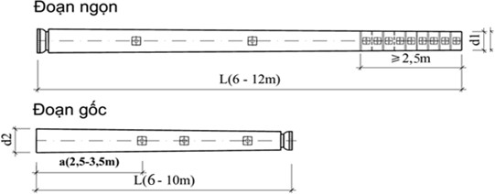
Hình 1 - Hình dạng và ký hiệu của cột điện bê tông ly tâm từ 16 mét đến 22 mét nối bích.

CHÚ DẪN:

L- Chiều dài;
T₁ - điểm đỡ uốn;
T₂ - điểm chất tải;
h₁ - chiều sâu chôn đất;

d₁ - đường kính ngoài đầu cột;
d₂ - đường kính ngoài đáy cột
H - chiều cao điểm chất tải.
h₂ - khoảng cách từ đầu cột đến điểm chất tải;

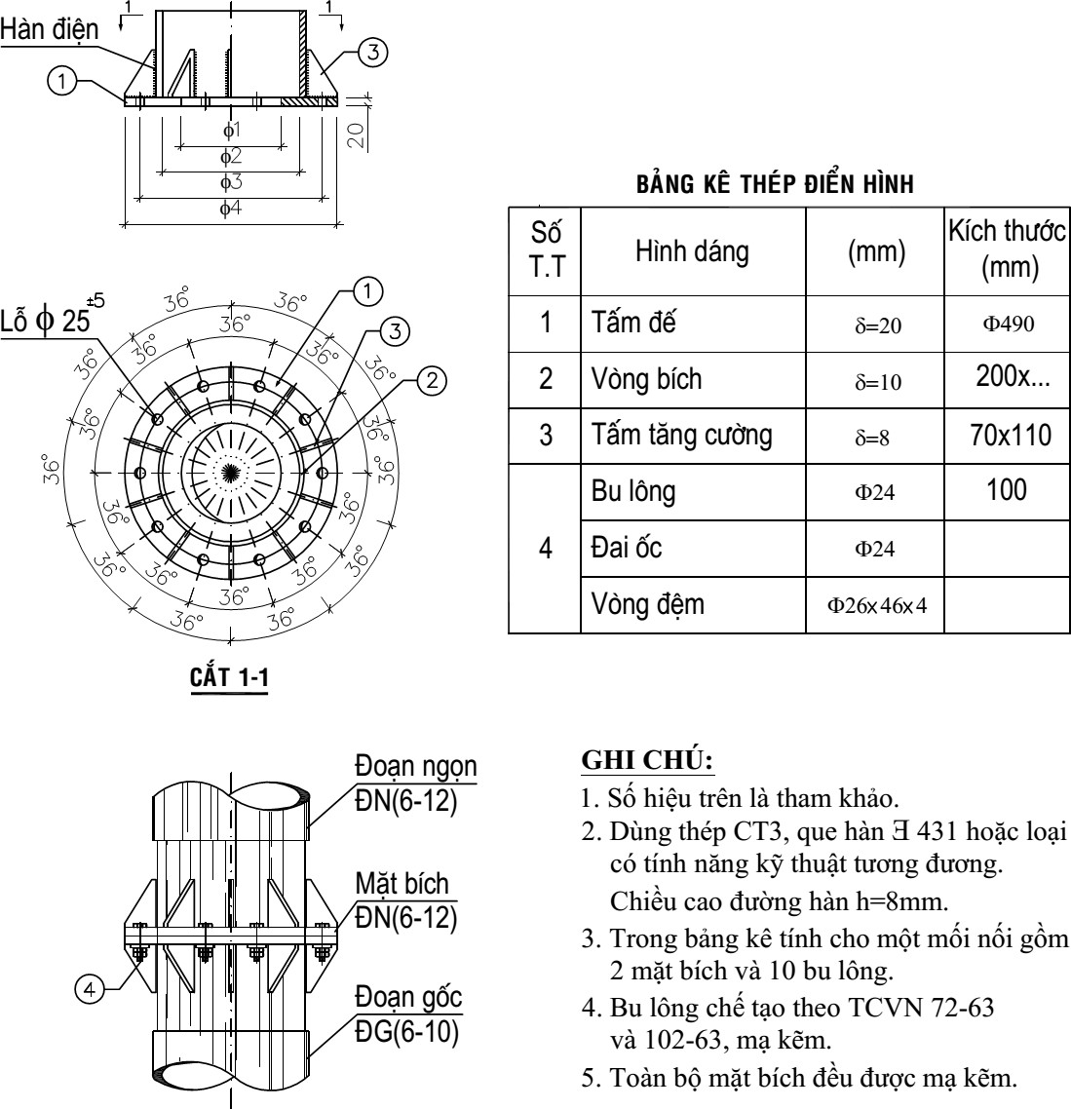
Hình 2 - Chi tiết mặt bích nối cột.
b. Chi tiết cấu tạo các lỗ, bách, tiếp địa, lỗ bắt đà cản:
- Vị trí bố trí các lỗ tiếp đất, lỗ bắt xà:
+ Đối với cột có mặt bích (16m, 18m, 20m, 22m):
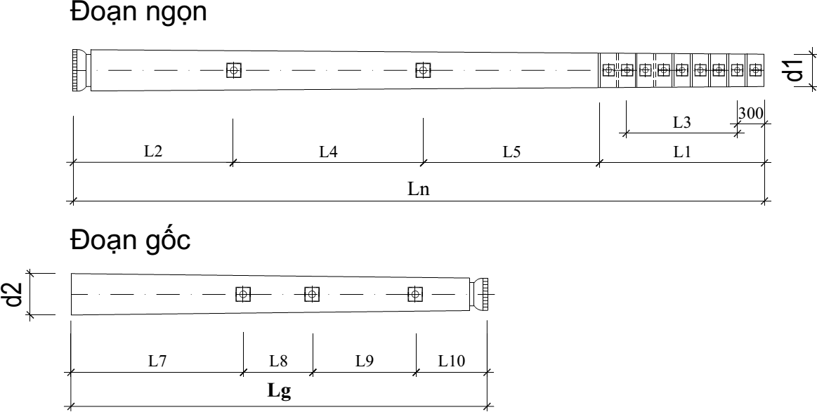
Hình 3- Cột nối bích.
CHÚ DẪN:
Lg: Đoạn gốc.
Ln: Đoạn ngọn.
L1: Chiều dài tối thiểu phần lắp xà (vị trí có bố trí các lỗ lắp xà) của cột.
L2: Khoảng cách từ vị trí tiếp địa thấp nhất đến chân cột (phần ngọn), tùy thuộc vào thiết kế.
L3: Khoảng cách tối thiểu giữa 02 lỗ tiếp địa phần ngọn. L3 ᐳ 1600mm
L4, L8, L9: Khoảng cách giữa các lỗ tiếp địa, khoảng cách này phụ thuộc kết quả thiết kế.
L10: Khoảng cách giữa lỗ tiếp địa phần gốc và mặt bích, khoảng cách này phụ thuộc kết quả thiết kế.
L7: Khoảng cách từ vị trí tiếp địa thấp nhất đến chân cột, phụ thuộc vào thiết kế. Yêu cầu: L7 ᐳ chiều sâu chôn đất của cột (h1) được quy định trong TCVN 5847-2016.
- Chi tiết tiếp đất:
+ Tiếp địa dạng bách nằm ngoài cột:

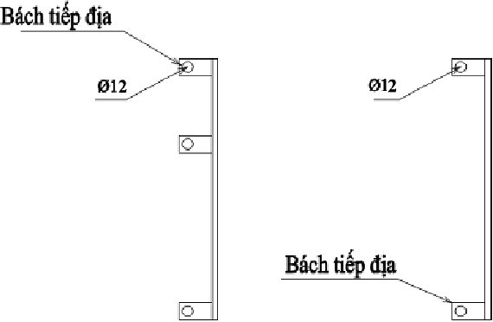
+ Tiếp địa dạng lỗ trong thân cột:
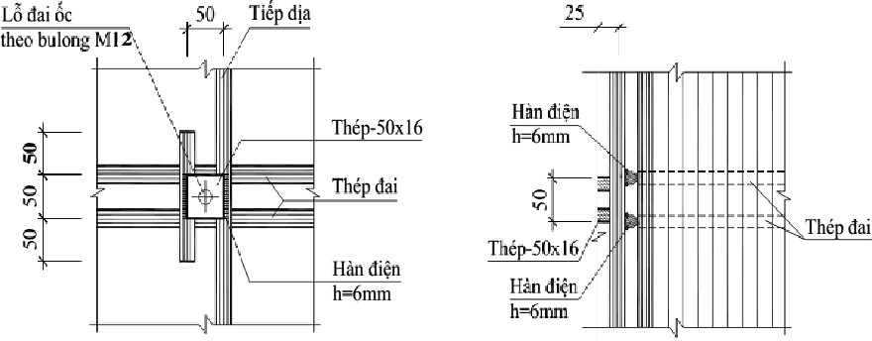
(Mô tả lỗ bắt tiếp địa chìm: Thanh ngắn dọc là thanh thép cấu tạo dùng để định vị êcu (được gá trên 1 bước thép đai cột. Hai thanh thép đai thể hiện trong bản vẽ trên là thép đai của cột, không lắp thêm. Hướng dẫn này áp dụng cho các NSX có thiết kế cốt thép bên trong cột BTTL như bản vẽ trên để định vị Êcu tiếp địa trong quá trình ly tâm. Trường hợp NSX thiết kế cốt thép trong cột có giải pháp khác nhưng vẫn đảm bảo cố định được Ecu bắt tiếp địa này thì vẫn chấp nhận, không bị giới hạn về giải pháp).
Ngoài ra, có thể dùng giải pháp sử dụng thép độc lập nằm trong thân trụ (không dính liền với kết cấu thép của trụ) để làm tiếp địa hoặc có thể tham khảo và áp dụng Bộ tiếp địa đáy trụ BTLT (tiếp địa sản xuất sẵn trong trụ liên kết với mặt bích thép đáy trụ, không bị mất trộm dây đồng tiếp địa như các loại tiếp địa đi dây đồng rời) theo Giấy chứng nhận sáng kiến của EVN ngày 22/10/2020.
CHÚ DẪN: Các đai ốc dùng để lắp tiếp đất được chế tạo bằng thép carbontheo TCVN 1765-85, mạ kẽm.
- Lỗ bắt đà cản: Lỗ bắt đà cản bố trí xuyên tâm trong đoạn h1 (chiều sâu chôn cột).
Tùy theo đặc thù địa chất của từng khu vực, móng cột có thể sử dụng loại đà cản. Khi lập hồ sơ thiết kế, Đơn vị tư vấn nêu cụ thể các thông số về kích thước đường kính lỗ, số lượng lỗ, vị trí bắt đà cản đảm bảo phù hợp.
- Các mô tả yêu cầu kỹ thuật:
TT | Nội dung | Đơn vị | Yêu cầu
A | Lỗ bắt tiếp địa
1 | Vị trí lỗ bắt tiếp địa ngọn |  | Lỗ bắt tiếp địa ngọn cột nằm khác hàng (dọc theo thân cột) so với lỗ bắt xà, cách ngọn cột ≥ 300mm
2 | Đường kính lỗ | mm | 12
3 | Khoảng cách giữa các lỗ | mm | Phụ thuộc vào thiết kế  (Tham khảo các nội dung ghi chú phần bản vẽ)
4 | Số lượng lỗ |  | Phụ thuộc vào chiều cao cột, số lượng mạch đường dây, thiết bị treo trên cột để đảm bảo yêu cầu về nối đất theo Quy phạm trang bị điện của Bộ Công nghiệp năm 2006 và các sửa đổi, bổ sung, thay thế sau này (nếu có).
B | Lỗ bắt xà
1 | Đường kính lỗ | mm | 18
2 | Khoảng cách giữa các lỗ | mm | 150÷200
3 | Vị trí lỗ |  | Phần chiều dài L1 của cột
4 | Cách bố trí các lỗ |  | 2 hàng lỗ dọc xuyên theo thân cột, vuông góc nhau, bắt được bulong xuyên tâm.
5 | Chiều dài bố trí lỗ bắt xà  (L1) | mm | ≥ 2500
C | Lỗ để lắp ty leo
1 | Đường kính lỗ | mm | 18 ÷ 20
2 | Khoảng cách giữa các lỗ | mm | 400 ÷ 425
3 | Vị trí lỗ |  | Vị trí lỗ ty leo thấp nhất phải lớn hơn chiều sâu chôn đất của cột (h1) và cách mặt đất (sau khi chôn cột) tối đa 300mm.
4 | Cách bố trí các lỗ |  | Bố trí dọc thân cột, đặt sole nhau hoặc thẳng hàng hai bên cột

Ghi chú: Tùy thuộc thiết kế, người mua sẽ quy định cụ thể theo các nội dung sau:
i) Các vị trí lỗ tiếp địa;
ii) Đường kính lỗ tiếp địa;
iii) Cột có dây đồng tiếp địa bên trong cột hay không, tiết diện dây đồng tiếp địa.
c. Ký hiệu và nhãn hiệu cột:
Ký hiệu và nhãn hiệu cột được quy định như Bảng 2:
Bảng 2 - Kích thước cơ bản và tải trọng thiết kế của các cột điện BTLT
TT | Chiều dài cột, L (m) | Ký hiệu sản phẩm | Ghi chú
I. | Cột điện bê tông ly tâm ứng lực trước
 | 16 | PC.I-16-190-9,2 | Nối bích
 | 16 | PC.I-16-190-10,0 | Nối bích
 | 16 | PC.I-16-190-11,0 | Nối bích
 | 16 | PC.I-16-190-13,0 | Nối bích
 | 16 | PC.I-16-230-10,0 | Nối bích
 | 16 | PC.I-16-230-11,0 | Nối bích
 | 16 | PC.I-16-230-13,0 | Nối bích
 | 18 | PC.I-18-190-9,2 | Nối bích
 | 18 | PC.I-18-190-10,0 | Nối bích
 | 18 | PC.I-18-190-11,0 | Nối bích
 | 18 | PC.I-18-190-12,0 | Nối bích
 | 18 | PC.I-18-190-13,0 | Nối bích
 | 18 | PC.I-18-230-10,0 | Nối bích
 | 18 | PC.I-18-230-13,0 | Nối bích
 | 18 | PC.I-18-230-15,0 | Nối bích
 | 20 | PC.I-20-190-9,2 | Nối bích
 | 20 | PC.I-20-190-11,0 | Nối bích
 | 20 | PC.I-20-190-13,0 | Nối bích
 | 20 | PC.I-20-190-14,0 | Nối bích
 | 20 | PC.I-20-230-10,0 | Nối bích
 | 20 | PC.I-20-230-11,0 | Nối bích
 | 20 | PC.I-20-230-13,0 | Nối bích
 | 20 | PC.I-20-230-14,0 | Nối bích
 | 20 | PC.I-20-230-15,0 | Nối bích
 | 22 | PC.I-22-190-9,2 | Nối bích
 | 22 | PC.I-22-190-11,0 | Nối bích
 | 22 | PC.I-22-190-13,0 | Nối bích
 | 22 | PC.I-22-190-14,0 | Nối bích
 | 22 | PC.I-22-230-10,0 | Nối bích
 | 22 | PC.I-22-230-11,0 | Nối bích
 | 22 | PC.I-22-230-13,0 | Nối bích
 | 22 | PC.I-22-230-14,0 | Nối bích
 | 22 | PC.I-22-230-15,0 | Nối bích
Chiều sâu chôn cột trong đất do tư vấn tính toán phù hợp địa hình, địa chất từng khu vực, trong đó quy định tuân thủ quy định TCVN 5847-2016 và xem xét vận dụng QĐKT-ĐNT-2006 (Quyết định 44/QĐ-BCN ngày 08/12/2006) và các sửa đổi, bổ sung, thay thế sau này (nếu có), cụ thể:
- Móng cốc (kiểu lọ mực): từ 10 - 12% chiều cao cột;
- Móng hộp: từ 10 - 14% chiều cao cột;
- Móng giếng: từ 14 - 16% chiều cao cột;
- Móng đà cản (thanh ngang): từ 16 - 18% chiều cao cột;
- Móng đất gia cường (cột chôn không móng): từ 18 - 20% chiều cao cột,
  - Số hiệu tiêu chuẩn áp dụng: TCVN 5847:2016.
Ví dụ 1: "PC.I-16-190-9,2.TCVN 5847:2016" được hiểu là loại cột điện bê tông ly tâm ứng lực trước, nhóm I, dài 16m, đường kính ngoài đầu cột 190mm, tải trọng lực đầu cột thiết kế là 9,2 kN, sản xuất theo TCVN 5847:2016.
Ví dụ 2: "NPC.I-16-190-9,2.TCVN 5847:2016" được hiểu là loại cột điện bê tông ly tâm không ứng lực trước, nhóm I, dài 16m, đường kính ngoài đầu cột 190mm, tải trọng lực đầu cột thiết kế là 9,2kN, sản xuất theo TCVN 5847:2016.
d. Dung sai kích thước
  - Mức sai lệch kích thước cho phép của cột điện bê tông được quy định trong Bảng 3.
Bảng 3 - Mức sai lệch kích thước cho phép của cột điện bê tông ly tâm
Sai lệch kích thước |  | Mức cho phép (mm)
1. Sai lệch chiều dài cột | Đối với cột có L > 14 m | +50  -10
2. Sai lệch đường kính ngoài |  | +4  -2
3. Sai lệch chiều dày cột |  | +7  -5

2. Khả năng chịu lực của cột:
Khả năng chịu tải của cột điện bê tông ly tâm được xác định bằng phương pháp kéo ngang tại đầu cột theo qui trình qui định. Thử uốn nứt ở tải trọng thiết kế và thử uốn gãy ở tải trọng gãy tới hạn đối với cột điện bê tông ly tâm.
a. Độ bền uốn nứt:
Khi thử uốn nứt, các cột điện không được xuất hiện vết nứt có chiều rộng lớn hơn 0,25 mm khi thử ở mức tải trọng thiết kế trong Bảng 2 đối với cột điện BTLT và vết nứt không được phát triển nối nhau vòng quanh thân cột.
Đối với các cột điện bê tông ứng lực trước, sau khi xả tải, chiều rộng vết nứt xuất hiện không được lớn hơn 0,05 mm.
b. Độ bền uốn gãy:
Khi thử uốn gãy, tải trọng gãy tới hạn của cột điện BTLT không nhỏ hơn 2 lần tải trọng thiết kế quy định tại Bảng 2 (Hệ số tải trọng k ≥ 2).

3. Quy trình tính toán chọn cột
a. Tải trọng cơ giới tác dụng lên cột:
Tải trọng cơ học lớn nhất tác dụng lên cột phụ thuộc rất nhiều vào điều kiện khí hậu: gió, nhiệt độ, độ cao v.v… và khó xác định chính xác.
  - Tải trọng cơ học lên cột chia làm 3 loại: lâu dài, ngắn hạn và đặc biệt.
  - Tải trọng lâu dài gồm: trọng lượng cột, dây, xà, sứ, lực kéo của dây ở nhiệt độ trung bình.
  - Tải trọng ngắn hạn gồm: áp lực gió lên dây, lên cột, tải trọng khi xây lắp.
  - Tải trọng đặc biệt xuất hiện khi đứt dây.
Căn cứ theo phương tác dụng của tải trọng cơ giới lên cột gồm tải trọng nằm ngang và thẳng đứng:
  - Tải trọng nằm ngang:
+ Tải trọng gió lên cột.
+ Tải trọng gió lên dây dẫn và dây chống sét.
+ Tải trọng do sức căng của dây.
  - Tải trọng thẳng đứng:
+ Trọng lượng cột.
+ Trọng lượng chuỗi sứ (kể cả phụ kiện).
+ Trọng lượng dây.
+ Tải trọng xây lắp (đối với ĐDK trung áp là 1.000 N).
b. Tải trọng gió lên cột:
+ Áp lực gió lên mặt cột có diện tích S xác định theo công thức:
P_{c} = a.C_{c}.q.S [daN] Trong đó:
- S: diện tích mặt cột.
- C_{c},: hệ số khí động học tuỳ thuộc vào đường kính của cột:
Với cột phẳng C_{c} = 1,5;
Với cột tròn C_{c} = 0,7;
- Trị số a hệ số biểu thị sự phân bố không đồng đều của gió trên khoảng cột.
- q: Giá trị của áp lực gió lấy theo TCVN 2737-1995.
c. Sơ đồ tính toán:
  - Cột đường dây tải điện được tính toán với tình trạng làm việc bình thường và sự cố trong hai trường hợp áp lực gió lớn nhất và nhiệt độ thấp nhất.
  - Sơ đồ tính toán, kiểm tra khả năng chịu uốn của cột (trung gian, góc, cuối) trong trạng thái làm việc bình thường trong 2 trường hợp dây dẫn đặt nằm ngang và đặt lệch.
  - Trường hợp sự cố, lực tác dụng gây nguy hiểm cho cột là lực kéo của dây còn lại gây ra mô men xoắn phá hoại cột, do đó cần phải tính toán kiểm tra xoắn cho cột.
(Chi tiết theo như Quy định tại các mục 6.4.1: Tính toán kiểm tra tải trọng cơ học lên cột; 6.4.2 Tính toán kiểm tra cột - Tập 1: Quy định về công tác Thiết kế dự án lưới điện phân phối cấp điện áp đến 35kV do EVN ban hành tại Quyết định số 1299/QĐ-EVN ngày 03/11/2017 cũng như các Quy định khác liên quan của EVNSPC và các sửa đổi, bổ sung, thay thế sau này (nếu có)).

V.3. Yêu cầu về ngoại quan và các khuyết tật cho phép

1. Độ nhẵn bề mặt:
Bề mặt ngoài cột điện bê tông phải nhẵn đều. Cho phép có lỗ rỗ ở vị trí mép khuôn với chiều sâu không lớn hơn 2 mm, dài không quá 15 mm.
Kích thước cho phép của lỗ rỗ, vết lồi, lõm trên bề mặt ngoài của cột và mặt mút được qui định tại Bảng 4.
Bảng 4 - Kích thước cho phép của các khuyết tật trên bề mặt cột điện bê tông ly tâm
Bề mặt | Kích thước, không lớn hơn (mm)
Bề mặt | Lỗ rỗ |  | Vết lồi, lõm
Bề mặt | Đường kính | Chiều sâu | Vết lồi, lõm
Mặt ngoài cột | 10 | 5 | 2
Mặt mút cột | 8 | 3 | 2

2. Nứt bề mặt:
Cho phép có các vết nứt bề mặt bê tông do biến dạng mềm nhưng chiều rộng của các vết nứt không được quá 0,05 mm. Các vết nứt không được nối tiếp nhau vòng quanh thân cột.

3. Chiều dày lớp bê tông bảo vệ cốt thép:
- Bề mặt thân cột: không nhỏ hơn 15 mm và không nhỏ hơn đường kính cốt thép ứng lực và cốt thép không ứng lực.
- Bề mặt đỉnh cột: trát vữa xi măng, chiều dày không nhỏ hơn 25 mm.
- Bề mặt đáy cột: trát vữa xi măng, chiều dày không nhỏ hơn 35 mm.
- Chiều dày cột:
+ Chiều dày lớp bê tông ở đỉnh cột ≥ 50mm.
+ Chiều dày lớp bê tông ở chân cột ≥ 60mmm.
- Lớp phủ bảo vệ cột:
Trên bề mặt cột điện sử dụng trong môi trường xâm thực cần có thêm lớp phủ chống thấm có độ cao tính từ đáy cột lớn hơn 0,5 m so với chiều sâu chôn đất (h₁).

4. Bảng tên cột:
Ký hiệu cột điện bê tông được đúc chìm vào bề mặt chính diện cột, vuông góc với chiều dài thân cột bằng chữ in hoa, ghi rõ:
- Tên viết tắt của cơ sở sản xuất.
- Dạng kết cấu cốt thép (PC/NPC).
- Chiều dài cột.
- Tải trọng thiết kế.
- Tháng, năm sản xuất (NSX có thể sơn hoặc in khó phai lên thân trụ thay vì đúc chìm).).
Ví dụ: TP-PC.I.22-15/06-2020 được hiểu là cột điện bê tông ly tâm ứng lực trước, sản xuất tại Công ty TNHH sản xuất cột điện và cơ khí Tiền Phong, dài 22, tải trọng thiết kế 15,0 kN/sản xuất tháng 06-2020.
Quy cách kích thước và mức sai lệch cho phép của chữ và số in chìm được quy định tại Bảng 5.

Bảng 5: Kích thước và mức sai lệch cho phép của chữ in chìm
Đơn vị tính bằng milimet
Chỉ tiêu | Kích thước | Mức sai lệch
Chiều cao chữ và số | 50 | ±5
Chiều rộng chữ | 20 | ±2
Chiều rộng nét chữ | 6 | ±2
Chiều sâu in chìm | 3 | ±1
Khoảng cách giữa 2 chữ in | 10 | ±2
Khoảng cách từ hàng chữ tới đáy cột | 3000 - 5000 | ±50

5. Vật liệu tô nét ký hiệu in chìm trên thân cột: sơn màu đen đậm, không tan trong nước.
Bản vẽ cột điện bê tông cốt thép ly tâm định hình cơ bản:

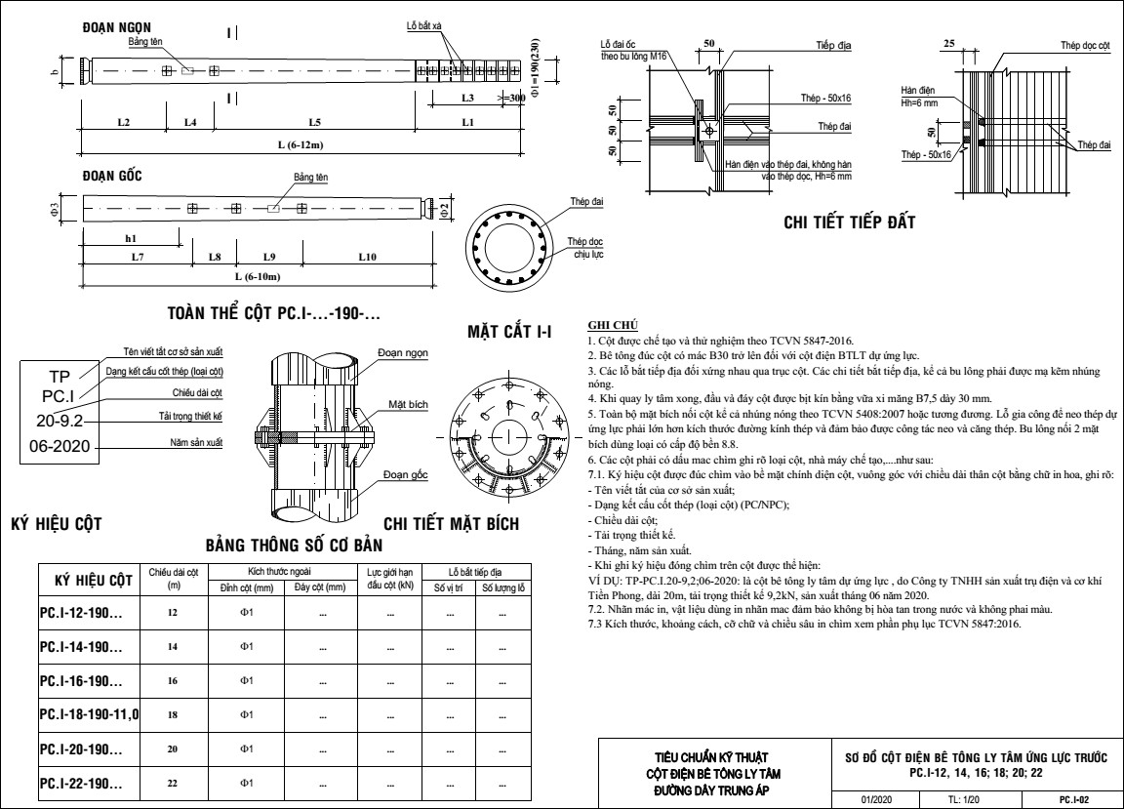

VI. Bảng yêu cầu về đặc tính kỹ thuật:
STT | Mô tả | Đơn vị | Yêu cầu | Chào thầu
1. | Nhà sản xuất |  | Nêu cụ thể
2. | Nước sản xuất |  | Nêu cụ thể
3. | Mã hiệu trụ |  | Nêu cụ thể
4. | Tiêu chuẩn quản lý chất lượng sản phẩm |  | ISO 9001 hoặc tương đương
5. | Tiêu chuẩn áp dụng |  | Đáp ứng yêu cầu tại Phần II - Yêu cầu kỹ thuật
6. | Các trụ BTLT 16÷22m, gồm 02 đoạn được nối với nhau bằng mặt bích |  | Đáp ứng
7. | Yêu cầu về vật liệu |  | Đáp ứng yêu cầu tại Mục V.1 - Yêu cầu kỹ thuật
 | Thép |  | Đáp ứng yêu cầu tại Mục V.1 - Yêu cầu kỹ thuật
 | Xi măng |  | Đáp ứng yêu cầu tại Mục V.1 - Yêu cầu kỹ thuật
 | Cốt liệu cho bê tông cột |  | Đáp ứng yêu cầu tại Mục V.1 - Yêu cầu kỹ thuật
 | Nước cho bê tông |  | Đáp ứng yêu cầu tại Mục V.1 - Yêu cầu kỹ thuật
 | Phụ gia và các loại vật liệu phụ khác |  | Đáp ứng yêu cầu tại Mục V.1 - Yêu cầu kỹ thuật
 | Bê tông |  | Đáp ứng yêu cầu tại Mục V.1 - Yêu cầu kỹ thuật
8. | Yêu cầu về hình dáng, kích thước và tải trọng thiết kế |  | Đáp ứng yêu cầu tại Mục V.2 - Yêu cầu kỹ thuật
 | Hình dáng, Kích thước |  | Đáp ứng yêu cầu tại Mục V.2 - Yêu cầu kỹ thuật
 | Độ thuôn của cột |  | Đáp ứng yêu cầu tại Mục V.2 - Yêu cầu kỹ thuật
9. | Chi tiết cấu tạo các lỗ, bách, tiếp địa, lỗ bắt đà cản |  | Đáp ứng yêu cầu tại Mục V.2 - Yêu cầu kỹ thuật
 | Vị trí bố trí các lỗ tiếp đất, lỗ bắt xà: |  | Đáp ứng yêu cầu tại Mục V.2 - Yêu cầu kỹ thuật
 | Chi tiết tiếp đất |  | Đáp ứng yêu cầu tại Mục V.2 - Yêu cầu kỹ thuật
 | Lỗ bắt tiếp địa |  | Đáp ứng yêu cầu tại Mục V.2 - Yêu cầu kỹ thuật
 | Lỗ bắt xà |  | Đáp ứng yêu cầu tại Mục V.2 - Yêu cầu kỹ thuật
 | Lỗ để lắp ty leo |  | Đáp ứng yêu cầu tại Mục V.2 - Yêu cầu kỹ thuật
 | Lỗ lắp đà cản |  | Đáp ứng yêu cầu tại Mục V.2 - Yêu cầu kỹ thuật
10. | Ký hiệu và nhãn hiệu cột |  | Đáp ứng yêu cầu tại Mục V.2 - Yêu cầu kỹ thuật
11. | Dung sai kích thước cho phép của cột điện bê tông |  | Đáp ứng yêu cầu tại Mục V.2 - Yêu cầu kỹ thuật
12. | Khả năng chịu lực của cột |  | Đáp ứng yêu cầu tại Mục V.2 - Yêu cầu kỹ thuật
 | Độ bền uốn nứt |  | Đáp ứng yêu cầu tại Mục V.2 - Yêu cầu kỹ thuật
 | Độ bền uốn gãy |  | Đáp ứng yêu cầu tại Mục V.2 - Yêu cầu kỹ thuật
13. | Quy trình tính toán chọn cột |  | Đáp ứng yêu cầu tại Mục V.2 - Yêu cầu kỹ thuật
14. | Yêu cầu về ngoại quan và các khuyết tật cho phép |  | Đáp ứng yêu cầu tại Mục V.3 - Yêu cầu kỹ thuật
 | Kích thước cho phép của lỗ rỗ, vết lồi, lõm trên bề mặt ngoài của cột và mặt mút |  | Đáp ứng yêu cầu tại Mục V.3 - Yêu cầu kỹ thuật
 | Nứt bề mặt |  | Đáp ứng yêu cầu tại Mục V.3 - Yêu cầu kỹ thuật
 | Chiều dày lớp bê tông bảo vệ cốt thép |  | Đáp ứng yêu cầu tại Mục V.3 - Yêu cầu kỹ thuật
 | Bảng tên cột |  | Đáp ứng yêu cầu tại Mục V.3 - Yêu cầu kỹ thuật
 | Quy cách kích thước và mức sai lệch cho phép của chữ và số in chìm |  | Đáp ứng yêu cầu tại Mục V.3 - Yêu cầu kỹ thuật
 | Vật liệu tô nét ký hiệu in chìm trên thân cột |  | Đáp ứng yêu cầu tại Mục V.3 - Yêu cầu kỹ thuật
15. | Đường kính ngoài đầu trụ | mm | Nêu cụ thể
15. | Trụ BTLT 18m F1300 | mm | Nêu cụ thể
16. | Đường kính ngoài đáy trụ | mm | Nêu cụ thể
16. | Trụ BTLT 18m F1300 | mm | Nêu cụ thể
17. | Tải trọng thiết kế: | kN
17. | Trụ BTLT 18m F1300 | kN | 13
18. | Các tài liệu bắt buộc cung cấp trong hồ sơ dự thầu |  | - Bản vẽ thiết kế trụ: bố trí cốt thép, kích thước và chi tiết bên ngoài trụ, định lượng nguyên vật liệu cho một trụ, mác bêtông thiết kế, hệ số an toàn, biểu đồ momen dọc theo thân trụ trong trạng thái mang tải danh định.  - Biên bản thí nghiệm điển hình.  - Các tài liệu kỹ thuật liên quan.
19. | Thử nghiệm, lấy mẫu |  | Đáp ứng yêu cầu tại Phần III - Yêu cầu kỹ thuật
20. | Tài liệu kỹ thuật, bản vẽ kèm theo khi giao hàng |  | Đáp ứng yêu cầu tại Phần IV - Yêu cầu kỹ thuật

Phụ lục I BIỂU MẪU
CỘNG HOÀ XÃ HỘI CHỦ NGHĨA VIỆT NAM
Độc lập - Tự do - Hạnh phúc
……., ngày … tháng … năm …..

BIÊN BẢN KIỂM TRA, THỬ NGHIỆM

CỘT BÊ TÔNG LY TÂM

Căn cứ hợp đồng số …………….
Căn cứ Giấy mời số ……… của Công ty …………về việc ……….. Hôm nay, ngày …/…/… tại , gồm có:

Thành phần tham gia thử nghiệm gồm:
  - Đại diện Công ty Điện lực ....................
    - Ông: .................. Chức vụ: .....
    - Ông: .................. Chức vụ: .....
  - Đại diện Công ty (đơn vị thi công xây lắp):
    - Ông: .................. Chức vụ: Giám đốc.
    - Ông: .................. Chức vụ: Cán bộ kỹ thuật.
  - Đại diện Công ty (đơn vị sản xuất cột):
    - Ông: .................. Chức vụ: Giám đốc.
    - Ông: .................. Chức vụ: Cán bộ kỹ thuật.

Nội dung:
- Thời gian và địa điểm thử nghiệm :
  - Bắt đầu: ...............
  - Kết thúc: ........................
  - Địa điểm: Tại xưởng sản xuất .....................
- Căn cứ thử nghiệm:
  - Tiêu chuẩn 5847:2016: Cột điện bê tông ly tâm.
  - Hồ sơ yêu cầu thuộc gói thầu ...........: ...................................
  - ........
- Dụng cụ kiểm tra, thử nghiệm:
  - Đồng hồ loại... số hiệu......., kiểm định ngày .......đến ngày ....
  - Thước lá, thước dây.

.....
- Súng bắn bê tông loại....., số hiệu ..... kiểm định ngày .......đến ngày

- Môi trường thử nghiệm: Thời tiết: ........, Nhiệt độ ......
- Số lượng hàng hóa, phân lô và đo thông mạch tiếp địa:

Stt | Loại cột | Số lượng |  | Phân lô | Kiểm tra ngoại quan |  |  | Thông mạch tiếp địa |  | SL  kiểm tra uốn gãy
Stt | Loại cột | Hợp đồng | Tại  kho | Phân lô | SL | Đ | K | Đ | K | SL  kiểm tra uốn gãy
1 | Cột NPC.I 12-190-  7,2 | 20 | 20 | Lô 1 | 1 | x |  | x |  | 0
2 | Cột NPC.I 12-190-  8,5 | 30 | 30 | Lô 1 | 2 | x |  | x |  | 1
3 | Cột NPC.I 18-190-  9,2 | 5 | 5 | Lô 2 | 1 | x |  | x |  | 0
4 | Cột NPC.I 18-190-  11 | 10 | 10 | Lô 2 | 1 | x |  | x |  | 0
5 | Cột NPC.I 18-190-  13 | 35 | 35 | Lô 2 | 1 | x |  | x |  | 1
Ghi chú: Đ: Đạt; K: Không đạt; SL: Số lượng.
- Kết quả kiểm tra khả năng chịu tải tại lực phá hủy (k ≥ 2):
6.1- Lô 01: NPC.I 12-190-8,5:

Stt | Tên tiêu chuẩn | Đơn vị tính | Phương pháp thử nghiệm | Kết quả thử nghiệm
1 | Chiều dài cột | mm | TCVN 5847-  2016 | 14.000
2 | Đường kính ngoài tại đỉnh | mm | TCVN 5847-  2016 | 190
3 | Đường kính ngoài tại đáy | mm | TCVN 5847-  2016 | …
4 | Lực đầu cột theo quy định | kgf | TCVN 5847-  2016 | Số vết nứt nối tiếp vòng quanh thân cột | Số lượng vết nứt | Bề rộng vết nứt lớn nhất (mm)
4 | F = 8,5kN ~ 866 kgf

Stt | Tên tiêu chuẩn | Đơn vị tính | Phương pháp thử nghiệm | Kết quả thử nghiệm
 | 25%F, thời gian 5 phút | kgf | TCVN 5847-  2016 | 0 | 0 | 0
 | 50%F, thời gian 5 phút | kgf | TCVN 5847-  2016 | 0 | 0 | 0
 | 75%F, thời gian 5 phút | kgf | TCVN 5847-  2016 | 0 | …. | 0,0…
 | 100%F, thời gian 5 phút | kgf | TCVN 5847-  2016 | 0 | … | 0,…
 | Lực kéo phá hủy yêu cầu | kgf | TCVN 5847-  2016 | 2F = 17kN ~1.733 kgf
 | Lực kéo phá hủy thử nghiệm | kgf | TCVN 5847-  2016 | 1.735 kgf: cột chưa gãy
6.2- Lô 02: NPC.I 18-190-13:

Stt | Tên tiêu chuẩn | Đơn vị tính | Phương pháp thử nghiệm | Kết quả thử nghiệm
1 | Chiều dài cột | mm | TCVN 5847-  2016 | 18.000
2 | Đường kính ngoài tại đỉnh | mm | TCVN 5847-  2016 | 190
3 | Đường kính ngoài tại đáy | mm | TCVN 5847-  2016 | ….
4 | Lực đầu cột theo quy định | kgf | TCVN 5847-  2016 | Số vết nứt nối tiếp vòng quanh thân cột | Số lượng vết nứt | Bề rộng vết nứt lớn nhất (mm)
4 | F = 13kN ~ 1.325  kgf
4 | 25%F, thời gian 5 phút | kgf | TCVN 5847-  2016 | 0 | 0 | 0
4 | 50%F, thời gian 5 phút | kgf | TCVN 5847-  2016 | 0 | 0 | 0
4 | 75%F, thời gian 5 phút | kgf | TCVN 5847-  2016 | 0 | 12 | 0,05
4 | 100%F, thời gian 5  phút | kgf | TCVN 5847-  2016 | 0 | 22 | 0,2
4 | Lực kéo phá hủy yêu cầu | kgf | TCVN 5847-  2016 | 2F = 26kN ~ 2.650kgf
4 | Lực kéo phá hủy thử nghiệm | kgf | TCVN 5847-  2016 | 2.580 kgf: cột gãy

Kết luận:

Stt | Loại cột thử | Đạt | Không đạt
1 | Cột NPC.I 14-190-8,5 | x
2 | Cột NPC.I 18-190-13 |  | x
- Kiểm tra thép: Số lượng, cách bố trí thép cột phù hợp/không phù hợp theo hồ sơ thiết kế của chủng loại cột (ghi rõ loại cột được kiểm tra tra thép).
Các cột thuộc lô cột được kiểm tra đạt chất lượng yêu cầu, mỗi cột được dán tem kiểm định, chống hàng giả với số serial từ …… đến ………….
Lô cột/chủng loại cột …………… chưa đạt yêu cầu k ≥ 2 theo TCVN 5847-2016 được Bên thử nghiệm đánh dấu (bằng sơn) tại lổ bắt bulong đầu cột để đánh dấu loại, đề nghị Công ty ..................... tổ chức sản xuất lại để đạt theo tiêu chuẩn và yêu cầu của hợp đồng đã ký.
Biên bản được lập thành … bản, mỗi bên giữ … bản. Các bên tham gia thử nghiệm cùng thống nhất ký tên.
Các thành viên tham gia thử nghiệm:
- Công ty Điện lực….:
- Đại diện Công ty (đơn vị sản xuất cột):
- Đại diện Công ty (đơn vị thi công xây lắp):

Chi tiết như các hình ảnh thử nghiệm cột đính kèm:
Mục 6.1: NPC.I 14 190-8,5:
  - Ảnh 1: Thử uốn nứt ở mức 50% tải trọng thiết kế (có mặt cán bộ tham gia chứng kiến thử nghiệm).
  - Ảnh 2: Thử uốn nứt ở mức 100% tải trọng thiết kế.
  - Ảnh 3: Thử uốn gãy ở mức 200% tải trọng thiết kế. Mục 6.2: NPC.I 18-190-13:
  - Ảnh 1: Thử uốn nứt ở mức 50% tải trọng thiết kế (có mặt cán bộ tham gia chứng kiến thử nghiệm).
  - Ảnh 2: Thử uốn nứt ở mức 100% tải trọng thiết kế.
  - Ảnh 3: Thử uốn gãy ở mức ≥ 200% tải trọng thiết kế.

Phụ lục II
BẢNG TRA LỰC ĐẦU CỘT

TT | Lực đầu cột thiết kế (kN) | Các mức thử tải (k) – giá trị quy đổi kN - kgf
TT | Lực đầu cột thiết kế (kN) | 25% |  | 50% |  | 75% |  | 100% |  | ≥ 200%
TT | Lực đầu cột thiết kế (kN) | kN | kgf | kN | kgf | kN | kgf | kN | kgf | kN | kgf
1 | 3,5 | 0,88 | 89 | 1,75 | 178 | 2,63 | 268 | 3,5 | 357 | 7,0 | 714
2 | 4,3 | 1,08 | 110 | 2,15 | 219 | 3,23 | 329 | 4,3 | 438 | 8,6 | 877
3 | 5,0 | 1,25 | 127 | 2,50 | 255 | 3,75 | 382 | 5,0 | 510 | 10,0 | 1.019
4 | 5,4 | 1,35 | 138 | 2,70 | 275 | 4,05 | 413 | 5,4 | 550 | 10,8 | 1.101
5 | 6,5 | 1,63 | 166 | 3,25 | 331 | 4,88 | 497 | 6,5 | 663 | 13,0 | 1.325
6 | 7,2 | 1,80 | 183 | 3,60 | 367 | 5,40 | 550 | 7,2 | 734 | 14,4 | 1.468
7 | 8,5 | 2,13 | 217 | 4,25 | 433 | 6,38 | 650 | 8,5 | 866 | 17,0 | 1.733
8 | 9,0 | 2,25 | 229 | 4,50 | 459 | 6,75 | 688 | 9,0 | 917 | 18,0 | 1.835
9 | 10,0 | 2,50 | 255 | 5,00 | 510 | 7,50 | 765 | 10,0 | 1.019 | 20,0 | 2.039
10 | 11,0 | 2,75 | 280 | 5,50 | 561 | 8,25 | 841 | 11,0 | 1.121 | 22,0 | 2.243
11 | 13,0 | 3,25 | 331 | 6,50 | 663 | 9,75 | 994 | 13,0 | 1.325 | 26,0 | 2.650
12 | 14,0 | 3,50 | 357 | 7,00 | 714 | 10,50 | 1.070 | 14,0 | 1.427 | 28,0 | 2.854
13 | 15,0 | 3,75 | 382 | 7,50 | 765 | 11,25 | 1.147 | 15,0 | 1.529 | 30,0 | 3.058
Ghi chú: Hệ số quy đổi hệ Kilogram-force (kgf) sang Newton (N): 1 kgf ~ 9,81 N

Ghi chú: Nhà thầu phải cung cấp tài liệu hoặc catalogues của nhà sản xuất, biên bản thử nghiệm (đối với thông số kỹ thuật có yêu cầu thử nghiệm điển hình) để chứng minh thông số chào, trường hợp không cung cấp hoặc có cung cấp tài liệu của nhà sản xuất hoặc biên bản thử nghiệm (đối với hàng hóa có yêu cầu thử nghiệm) nhưng không chứng minh được thông số chào thầu thì hồ sơ dự thầu sẽ bị đánh giá là không đạt.
B. Tiêu chuẩn đánh giá kỹ thuật
1. Tiêu chuẩn đánh giá kỹ thuật của trụ BTLT dự ứng lực 18m - 13kN K2
STT | Mô tả | Đơn vị | Yêu cầu | Đánh giá tính đáp ứng
 |  |  |  | Đáp ứng | Chấp nhận được | Không đáp ứng
1. | Nhà sản xuất |  | Nêu cụ thể | Nêu rõ |  | Không nêu rõ
2. | Nước sản xuất |  | Nêu cụ thể | Nêu rõ |  | Không nêu rõ
3. | Mã hiệu trụ |  | Nêu cụ thể | Nêu rõ |  | Không nêu rõ
4. | Tiêu chuẩn quản lý chất lượng sản phẩm |  | ISO 9001 hoặc tương đương | Như yêu cầu |  | Không như yêu cầu
5. | Tiêu chuẩn áp dụng |  | Đáp ứng yêu cầu tại Phần II - Yêu cầu kỹ thuật | Như yêu cầu |  | Không như yêu cầu
6. | Các trụ BTLT 16÷22m, gồm 02 đoạn được nối với nhau bằng mặt bích |  | Đáp ứng | Như yêu cầu |  | Không như yêu cầu
7. | Yêu cầu về vật liệu |  | Đáp ứng yêu cầu tại Mục V.1 - Yêu cầu kỹ thuật | Như yêu cầu |  | Không như yêu cầu
 | Thép |  | Đáp ứng yêu cầu tại Mục V.1 - Yêu cầu kỹ thuật | Như yêu cầu |  | Không như yêu cầu
 | Xi măng |  | Đáp ứng yêu cầu tại Mục V.1 - Yêu cầu kỹ thuật | Như yêu cầu |  | Không như yêu cầu
 | Cốt liệu cho bê tông cột |  | Đáp ứng yêu cầu tại Mục V.1 - Yêu cầu kỹ thuật | Như yêu cầu |  | Không như yêu cầu
 | Nước cho bê tông |  | Đáp ứng yêu cầu tại Mục V.1 - Yêu cầu kỹ thuật | Như yêu cầu |  | Không như yêu cầu
 | Phụ gia và các loại vật liệu phụ khác |  | Đáp ứng yêu cầu tại Mục V.1 - Yêu cầu kỹ thuật | Như yêu cầu |  | Không như yêu cầu
 | Bê tông |  | Đáp ứng yêu cầu tại Mục V.1 - Yêu cầu kỹ thuật | Như yêu cầu |  | Không như yêu cầu
8. | Yêu cầu về hình dáng, kích thước và tải trọng thiết kế |  | Đáp ứng yêu cầu tại Mục V.2 - Yêu cầu kỹ thuật | Như yêu cầu |  | Không như yêu cầu
 | Hình dáng, Kích thước |  | Đáp ứng yêu cầu tại Mục V.2 - Yêu cầu kỹ thuật | Như yêu cầu |  | Không như yêu cầu
 | Độ thuôn của cột |  | Đáp ứng yêu cầu tại Mục V.2 - Yêu cầu kỹ thuật | Như yêu cầu |  | Không như yêu cầu
9. | Chi tiết cấu tạo các lỗ, bách, tiếp địa, lỗ bắt đà cản |  | Đáp ứng yêu cầu tại Mục V.2 - Yêu cầu kỹ thuật | Như yêu cầu |  | Không như yêu cầu
 | Vị trí bố trí các lỗ tiếp đất, lỗ bắt xà: |  | Đáp ứng yêu cầu tại Mục V.2 - Yêu cầu kỹ thuật | Như yêu cầu |  | Không như yêu cầu
 | Chi tiết tiếp đất |  | Đáp ứng yêu cầu tại Mục V.2 - Yêu cầu kỹ thuật | Như yêu cầu |  | Không như yêu cầu
 | Lỗ bắt tiếp địa |  | Đáp ứng yêu cầu tại Mục V.2 - Yêu cầu kỹ thuật | Như yêu cầu |  | Không như yêu cầu
 | Lỗ bắt xà |  | Đáp ứng yêu cầu tại Mục V.2 - Yêu cầu kỹ thuật | Như yêu cầu |  | Không như yêu cầu
 | Lỗ để lắp ty leo |  | Đáp ứng yêu cầu tại Mục V.2 - Yêu cầu kỹ thuật | Như yêu cầu |  | Không như yêu cầu
 | Lỗ lắp đà cản |  | Đáp ứng yêu cầu tại Mục V.2 - Yêu cầu kỹ thuật | Như yêu cầu |  | Không như yêu cầu
10. | Ký hiệu và nhãn hiệu cột |  | Đáp ứng yêu cầu tại Mục V.2 - Yêu cầu kỹ thuật | Như yêu cầu |  | Không như yêu cầu
11. | Dung sai kích thước cho phép của cột điện bê tông |  | Đáp ứng yêu cầu tại Mục V.2 - Yêu cầu kỹ thuật | Như yêu cầu |  | Không như yêu cầu
12. | Khả năng chịu lực của cột |  | Đáp ứng yêu cầu tại Mục V.2 - Yêu cầu kỹ thuật | Như yêu cầu |  | Không như yêu cầu
 | Độ bền uốn nứt |  | Đáp ứng yêu cầu tại Mục V.2 - Yêu cầu kỹ thuật | Như yêu cầu |  | Không như yêu cầu
 | Độ bền uốn gãy |  | Đáp ứng yêu cầu tại Mục V.2 - Yêu cầu kỹ thuật | Như yêu cầu |  | Không như yêu cầu
13. | Quy trình tính toán chọn cột |  | Đáp ứng yêu cầu tại Mục V.2 - Yêu cầu kỹ thuật | Như yêu cầu |  | Không như yêu cầu
14. | Yêu cầu về ngoại quan và các khuyết tật cho phép |  | Đáp ứng yêu cầu tại Mục V.3 - Yêu cầu kỹ thuật | Như yêu cầu |  | Không như yêu cầu
 | Kích thước cho phép của lỗ rỗ, vết lồi, lõm trên bề mặt ngoài của cột và mặt mút |  | Đáp ứng yêu cầu tại Mục V.3 - Yêu cầu kỹ thuật | Như yêu cầu |  | Không như yêu cầu
 | Nứt bề mặt |  | Đáp ứng yêu cầu tại Mục V.3 - Yêu cầu kỹ thuật | Như yêu cầu |  | Không như yêu cầu
 | Chiều dày lớp bê tông bảo vệ cốt thép |  | Đáp ứng yêu cầu tại Mục V.3 - Yêu cầu kỹ thuật | Như yêu cầu |  | Không như yêu cầu
 | Bảng tên cột |  | Đáp ứng yêu cầu tại Mục V.3 - Yêu cầu kỹ thuật | Như yêu cầu |  | Không như yêu cầu
 | Quy cách kích thước và mức sai lệch cho phép của chữ và số in chìm |  | Đáp ứng yêu cầu tại Mục V.3 - Yêu cầu kỹ thuật | Như yêu cầu |  | Không như yêu cầu
 | Vật liệu tô nét ký hiệu in chìm trên thân cột |  | Đáp ứng yêu cầu tại Mục V.3 - Yêu cầu kỹ thuật | Như yêu cầu |  | Không như yêu cầu
15. | Đường kính ngoài đầu trụ | mm | Nêu cụ thể | Nêu rõ |  | Không nêu rõ
15. | Trụ BTLT 18m F1300
16. | Đường kính ngoài đáy trụ | mm | Nêu cụ thể | Nêu rõ |  | Không nêu rõ
16. | Trụ BTLT 18m F1300
17. | Tải trọng thiết kế: | kN |  | Như yêu cầu |  | Không như yêu cầu
17. | Trụ BTLT 18m F1300 | kN | 13 | Như yêu cầu |  | Không như yêu cầu
18. | Các tài liệu bắt buộc cung cấp trong hồ sơ dự thầu |  | - Bản vẽ thiết kế trụ: bố trí cốt thép, kích thước và chi tiết bên ngoài trụ, định lượng nguyên vật liệu cho một trụ, mác bêtông thiết kế, hệ số an toàn, biểu đồ momen dọc theo thân trụ trong trạng thái mang tải danh định.  - Biên bản thí nghiệm điển hình.  - Các tài liệu kỹ thuật liên quan. | Như yêu cầu |  | Không như yêu cầu
19. | Thử nghiệm, lấy mẫu |  | Đáp ứng yêu cầu tại Phần III - Yêu cầu kỹ thuật | Như yêu cầu |  | Không như yêu cầu
20. | Tài liệu kỹ thuật, bản vẽ kèm theo khi giao hàng |  | Đáp ứng yêu cầu tại Phần IV - Yêu cầu kỹ thuật | Như yêu cầu |  | Không như yêu cầu

Ghi chú: Nhà thầu phải cung cấp tài liệu hoặc catalogues của nhà sản xuất, biên bản thử nghiệm (đối với thông số kỹ thuật có yêu cầu thử nghiệm điển hình) để chứng minh thông số chào, trường hợp không cung cấp hoặc có cung cấp tài liệu của nhà sản xuất hoặc biên bản thử nghiệm (đối với hàng hóa có yêu cầu thử nghiệm) nhưng không chứng minh được thông số chào thầu thì hồ sơ dự thầu sẽ bị đánh giá là không đạt.

Mục 3. Kiểm tra và thử nghiệm
- Thử nghiệm xuất xưởng: Hàng hóa phải được thử nghiệm xuất xưởng của nhà sản xuất.
- Thử nghiệm nghiệm thu: Trước khi giao hàng, hàng hóa tại kho Bên Bán phải được thử nghiệm đạt yêu cầu thử nghiệm nghiệm thu của E-HSMT, số lượng mẫu thử nghiệm nghiệm thu theo như yêu cầu tại mục 2 – Chương V của E-HSMT.
+ Mẫu thử nghiệm và chi phí thử nghiệm do Nhà thầu chịu, hạng mục thử nghiệm theo yêu cầu của E-HSMT.
+ Trong trường hợp hàng hóa có sai lệch hoặc không phù hợp, nhà thầu có trách nhiệm cung cấp với chi phí của mình các hạng mục mới để thay thế hạng mục không đạt yêu cầu trên cơ sở giao hàng tại nơi giao hàng quy định trong hợp đồng. Chủ đầu tư sẽ trả lại hạng mục không đạt yêu cầu, chi phí do nhà thầu chịu và thời gian giao hàng do việc sai lệch hoặc không phù hợp với yêu cầu kỹ thuật sẽ không được gia hạn so với thời gian giao hàng đã giao kết trong hợp đồng và phải chịu phạt giao hàng chậm (nếu có) theo E-ĐKC 22 điều kiện cụ thể của hợp đồng.
+ Ngoài ra, chủ đầu tư hoặc đại diện chủ đầu tư có quyền kiểm tra, thử nghiệm hàng hóa được cung cấp để đảm bảo hàng hóa có đặc tính kỹ thuật phù hợp với yêu cầu của hợp đồng, nhà thầu không chịu chi phí. Trường hợp hàng hóa không phù hợp với đặc tính kỹ thuật theo hợp đồng thì chủ đầu tư có quyền từ chối và nhà thầu phải có trách nhiệm thay thế hoặc tiến hành những điều chỉnh cần thiết để đáp ứng các yêu cầu về đặc tính kỹ thuật. Trường hợp nhà thầu không có khả năng thay thế hay điều chỉnh các hàng hóa không phù hợp, chủ đầu tư có quyền tổ chức việc thay thế hay điều chỉnh nếu thấy cần thiết, mọi rủi ro và chi phí liên quan do nhà thầu chịu. Việc thực hiện kiểm tra, thử nghiệm hàng hóa của chủ đầu tư không dẫn đến miễn trừ nghĩa vụ bảo hành hay các nghĩa vụ khác theo hợp đồng.

